Televizijska emisija

1. Koju televizijsku emisiju najradije gledaš? Zašto?

__________________________________________________
__________________________________________________
__________________________________________________

2. Napiši na kojoj televiziji se prikazuje tebi najdraža emisija?

__________________________________________________
__________________________________________________
__________________________________________________

3. Kojim danom se prikazuje ta emisija?

__________________________________________________

4. U koje vrijeme je gledaš?

__________________________________________________

Telefonski razgovor

- Zamisli da možeš telefonom razgovarati s Svemircem.
- Što bi ga pitala/pitao?
Napiši i što misliš da bi ti on odgovorio.

JA SVEMIRAC

______________________ _______________________

______________________ _______________________

______________________ _______________________

______________________ _______________________

______________________ _______________________

______________________ _______________________

______________________ _______________________

______________________ _______________________

2. Napiši svoj kućni broj telefona ili broj telefona mame ili tate.

Moj kućni broj telefona: __________________________

Broj maminog telefona: __________________________

Broj tatinog telefona: ____________________________

Niječnica “ne” i čestica “li”u upitnim rečenicama

Niječnica NE Čestica LI
ne spavaš Jeste li...?
ne izlaze Imate li...?
ne odustaješ Hoćete li...?

IZNIMKE: nemam, nemoj, nedostaje, neću/ne ću

ne treba Jesi li...?
ne može
ne smiješ
1. Preoblikuj ove jesne rečenice u niječne:
a) Imam lijepog psa.

________________________________________________________
b) Sutra ću ići na utakmicu.

________________________________________________________

2. Zaokruži T (točno) ili N ( netočno):
a) Marko voli nogomet. Ovo je usklična rečenica. T N
b) Ne mogu misliti o tome. Ovo je niječna rečenica. T N
c) Požuri, zakasnit ćemo u školu! Ovo je izjavna rečenica. T N
3. Nadopuni rečenice:
a) Rečenice kojima potvrđujemo da nešto jest nazivamo

______________ rečenice.

b) Na kraju upitne rečenice stoji __________________.

c) Niječne rečenice sadrže niječnicu ______ ili ______.

4. Zaokruži slovo ispred jesnih rečenica:
a) Znaš li njegovo ime?
b) Ona ne voli gledati filmove.
c) Sanjao sam veliki dvora
ANKETNI LISTIĆ NA POČETKU ŠKOLSKE GODINE

Ove školske godine u školi očekujem...

Moji ciljevi:

ŠKOLA
KAKVU
ŽELIM

To ću postići...

Moje odgovornosti:

Riječi kojima imenujemo sve što nas okružuje zovu se _____________________________ .
Imenice kojima imenujemo jednu, točno određenu osobu,
stvar ili mjesto zovu se _____________________________ .
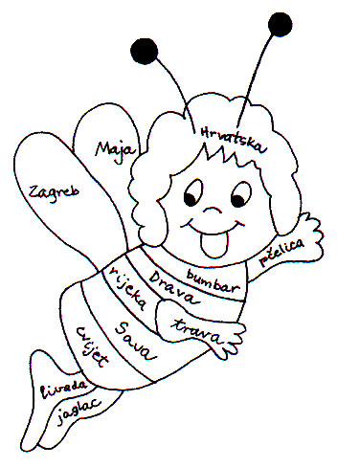  OBOJI PČELICU MAJU! |  | Vlastite imenice oboji crvenom bojom, a ostale imenice žutom bojom:  Hrvatska,  pčelica Maja,  livada,  bumbar,  Drava,  rijeka,  Sava,  trava,  cvijet,  Zagreb,  jaglac.
Pomozi Ivani i Petru dopuniti rečenice odgovarajućim imenicama. Pazi na smisao rečenice i veliko početno slovo tamo gdje je potrebno. | 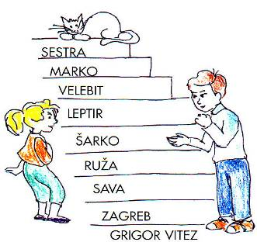
Kroz ___________________ teče rijeka _________________________.
Procvala je crvena _____________________________u vrtu.
U nedjelju smo se popeli na ________________________________.
Moj pas ______________ najbolji je na svijetu.
Žuti je ______________ letio avionom.
Ivanina ___________________ danas slavi rođendan.
___________________ je dobio novi bicikl.
Petar ide u školu ______________________________________ .

ČITAM, PIŠEM...

Pročitaj dio priče.

IVONA, DIJANA I JA

Najgore je na svijetu biti zaljubljen u dvije djevojčice!
Prvo sam se zaljubio u Dijanu, a onda i u Ivonu. Vjeko mi je odmah rekao da to neće dobro završiti, ali ja ga nisam slušao.
– Ivona ne ide u naš razred – mudrovao sam ja. – Neće ni saznati za Dijanu.
I tako sam ja pod jednim odmorom čavrljao s Dijanom, a pod drugim nasmijavao Ivonu; jednog bi dana bombone donio Ivoni, drugog čokoladu dijelio s Dijanom. Sve je bilo savršeno...
Mladen Kopjar

1. Što se dogodilo dalje? Napiši.

________________________________________________________________

________________________________________________________________

________________________________________________________________

________________________________________________________________

________________________________________________________________

________________________________________________________________

________________________________________________________________

________________________________________________________________

________________________________________________________________

________________________________________________________________

________________________________________________________________

________________________________________________________________

IZMIŠLJENI DOGAĐAJ

1. Pročitaj priču Zvonimira Baloga Kiša. Nastavi priču, smisli i napiši neobičan kraj. Maštaj.

KIŠA
Cijelu noć netko je kucao Kseniji na prozor. Kuc, kuc, kuc! Tup, tup, tup!
Bila je kiša.
Ksenija nije znala tko je i nije rekla naprijed i nije otvarala. Zavučena pod pokrivač, cijelu
noć je razmišljala tko bi to mogao biti.
– Svakako mora biti neki div – mislila je Ksenija – kad može kucati na prozor jedanaestog
kata. – Da nije div, kucao bi na vrata.
Ujutro je otvorila prozor da vidi tko je.
Bilo je jutro!
– Da sam znala da je jutro – nasmijala se Ksenija suncu – još bih mu sinoć otvorila!
________________________________________________________________

________________________________________________________________

________________________________________________________________

________________________________________________________________

________________________________________________________________

________________________________________________________________

________________________________________________________________

________________________________________________________________

________________________________________________________________

________________________________________________________________

________________________________________________________________

________________________________________________________________

UMANJENICE I UVEĆANICE

1. Popuni tablicu.

UMANJENICA | IMENICA | UVEĆANICA
torbica
 |  | ptičurina
 | trbuh
kućica
 |  | mačketina
 | zgrada
majmunčić
 | riba
 |  | žabetina
 | soba

Umanjenice: -ić, -čić, -čica, -ica.

Uvećanice: -etina, -urina, -ina, -čina.

MOJA OBITELJ

- Tko sve čini tvoju obitelj?

--------------------------------------------------------------------------------------------------------
- Tko je u tvojoj obitelji najstariji?

--------------------------------------------------------------------------------------------------------
- Tko je najmlađi?

--------------------------------------------------------------------------------------------------------
- Tko je najniži?

--------------------------------------------------------------------------------------------------------
- Tko je najviši?

--------------------------------------------------------------------------------------------------------
- Tko je najmudriji?

--------------------------------------------------------------------------------------------------------
- Tko je najhrabriji?

--------------------------------------------------------------------------------------------------------
- Tko je najstroži?

--------------------------------------------------------------------------------------------------------
- Tko je najsmješniji?

--------------------------------------------------------------------------------------------------------
- Tko je najvrjedniji?

--------------------------------------------------------------------------------------------------------
- Tko je najdosadniji?

--------------------------------------------------------------------------------------------------------
- Opiši jednog člana svoje obitelji!

--------------------------------

--------------------------------------------------------------------------------------------------------

--------------------------------------------------------------------------------------------------------

-------------------------------------------------------------------------------------------------------

-------------------------------------------------------------------------------------------------------

-------------------------------------------------------------------------------------------------------
Ovdje nacrtaj svoju obitelj!

Veliko slovo u imenima naselja

1. U kojem mjestu živiš? Napiši.

________________________________________________________________

2. Nabroji još nekoliko mjesta u tvojoj blizini.

_______________________________________________________________

3. Pisanim slovima prepiši sljedeća imena mjesta:

SLAVONSKI BROD ____________________________________________

VELA LUKA ____________________________________________

ZADAR ____________________________________________

RAVNA GORA _____________________________________________

NOVIGRAD _____________________________________________

4. Koje mjesto bi željela/želio posjetiti. Zašto?

_______________________________________________________________________
_______________________________________________________________________

_______________________________________________________________________

_______________________________________________________________________

